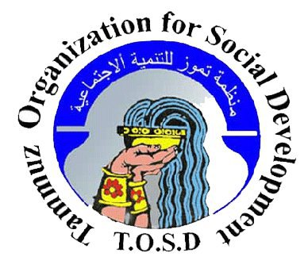
تحت شعار
الحلول السلمية لحل الصراعات والنزاعات طريق آمن لبناء الاوطان

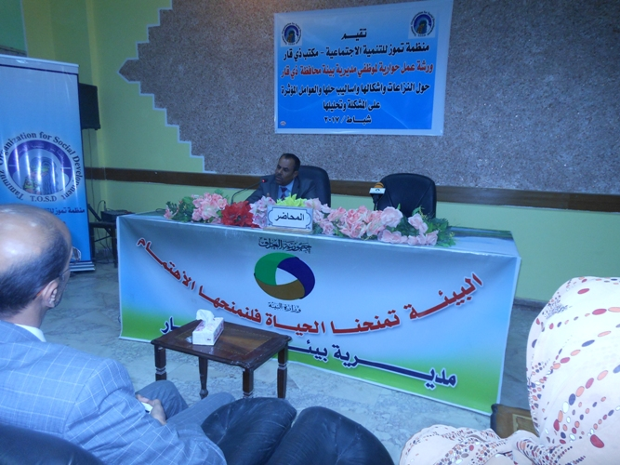
اقامت منظمة تموز للتنمية الاجتماعية في مدينة الناصرية ندوتين حول حل النزاعات لموظفي دائرة بيئة محافظة ذي قار وموظفي مؤسسة الشهداء فرع ذي قار حيث اقيمت الندوة الاولى يوم الثلاثاء 14 شباط في قاعة مديرية البيئة ، فيما كانت الندوة الثانية يوم الخميس 16 شباط في قاعة مؤسسة الشهداء . وقد حضر الندوتين مديري الدوائر والكثير من الموظفين .

ابتدأ الزميل عبد الرزاق عبيد مرحبا بالمشاركين في كلتا الندوتين من الحضور ورؤساء الدوائر المعنية الذين قدم لهم الشكر على تعاونهم وتسهيل امور اقامة الندوات وعلى حضورهم الشخصي في الندوات . وقد استهل الزميل عبد الرزاق مقدمات ندوتيه بإعطاء نبذة مختصرة عن نشاطات منظمة تموز للتنمية الاجتماعية والمشاريع والندوات التي نفذتها ثم بين اهداف هذه الندوات والنتائج المتوقعة لها.

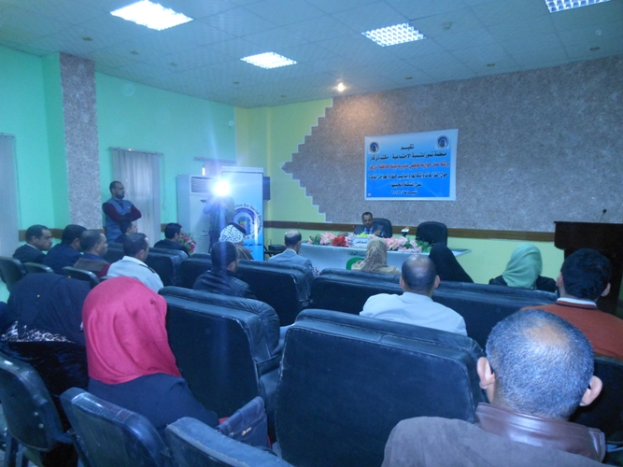
وقد ركز الزميل عبد الرزاق في مداخلته على تعريف الصراع وانواعه وتوضيح الفرق بينه وبين النزاع ثم تم التطرق الى اشكال الصراع وسلوكياته لدى لأطراف المتصارعة ، وكيفية حل النزاع واهم النقاط التي يجب الارتكاز اليها عند الحل معتمدما على تحليل الصراع و اتباع منهجية الأطر العلمية لحل النزاعات . بدءأ من مرحلة الإعداد والمباشرة بالتنفيذ وفق منظور تحليلي يحدد نقاط القوة والضعف والفرص المتاحة والتحديات اوالتهديدات المحتملة.
كما تم التاكيد على اهمية حل النزاعات داخليا بدون التدخلات الخارجية التي يكون لها دورا سلبيا في كثير من الاحيان وذلك بسبب تأثير المصالح على علاقات الاطراف المتصارعة والتي تتجلى في المصالح الاقتصادية التي تؤدى الى السيطرة والنفوذ و التدخل المباشر وغير مباشر ، كذلك التاكيد على المصالحة الوطنية ودورها في بناء الاوطان وان افضل طريق هو اعتماد التداول السلمي للسلطة وتعزيز مبادئ الديمقراطية و اجراء الانتخابات وفق استحقاقاتها وضمان الحريات وتعزيز احترام الرأي والرأي الآخر وتعزيز قيم المواطنة واعلاء الهوية الوطنية على حساب الهويات الفرعية الاخرى مع احترام كل الانتماءات الدينية والعرقية والفكرية وخصوصياتها . وقد فتح الباب للمشاركين في الندوتين لتقديم الاقتراحات والاستفسارات وإثارة النقاش الذي خلص بعدد من التوصيات الى اصحاب الرأي والمصلحة وكذلك المسؤولين السياسيين من اجل تجنب الصراعات والنزاعات وهي :
- ادارة الحل يجب ان تسند لمبدأي الاحترام والثقة.
- ايجاد الاساليب السلمية لاحتواء اي نزاع.
- الاستفادة من القوانين والأنظمة المحلية والدولية لحل النزاعات والصراعات وتعزيز سيادة القانون .
- ضرورة وجود طرف محايد يساهم بالحلول في حال وجود نزاعات مجتمعية على ان يكون الوسيط نزيه وله احترام من كل الطراف المتصارعة
- الاستفادة من الخبرات الدولية و التجارب الاخرى بالعالم في حل النزاعات والمشاكل الشعبية الداخلية .
- الحفاظ على النهج السلمي في حل اي صراع بين الاطراف.
- اشراك اطراف الصراع وفق قاعدة القبول بالحلول الوسطية.
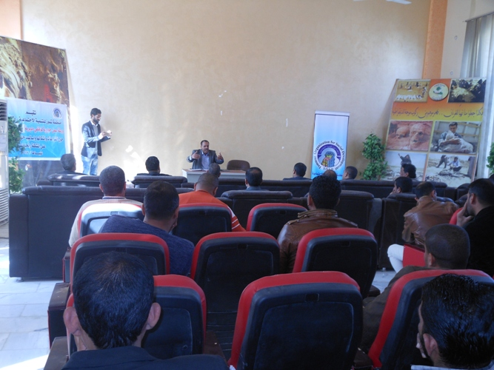
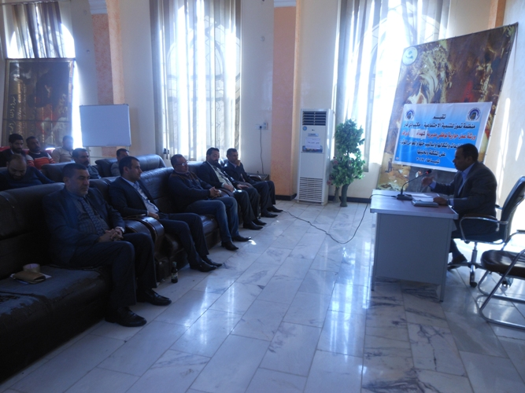
- تهيئة البيئة الملائمة لحل اي نزاع وفق أسس سلمية خالية من العنف.

كما تجدر الاشارة الى منظمة تموز للتنمية الاجتماعية مستمرة في اقامة الورش والندوات الحوارية الهادفة الى التنمية الاجتماعية من خلال تحقيق المصالحة الوطنية وتعزيز السلم الاهلي والمجتمعي في بغداد والمحافظات بما يضمن العيش في عراق أمن .

وقد تم تغطية الندوتين من قبل عدد من وسائل الاعلام والقنوات التلفزيونية اجريت خلالهما لقاءات مع المحاضر والمشاركين. وفي نهاية الندوتين تم شكر الحضور على المشاركة الفاعلة والاخذ بجميع الآراء والملاحظات وبالمقابل عبر المشاركون عن شكرهم وتقديرهم للدور الذي تقوم به المنظمة ومبادراتها الطوعية الهادفة في محافظة ذي قار وعموم العراق .

المكتب الاعلامي
لمنظمة تموز للتنمية الاجتماعية
21 شباط 2017
لمزيد من المعلومات تابعوا موقعنا :
www.tammuz.org

